附件2
2018年空军招收高中生飞行学员基本条件

一、身体条件
（一）基本条件
身高:164—185厘米；
体重:不低于标准体重的80%、不高于标准体重的130%；标准体重（kg）=身高（cm）-110；
视力:按空军环形视力C字表，双眼裸视分别在0.8（E字表为5.0）以上；
血压:平静血压不超过18.4/11.7千帕（138/88毫米汞柱）；
色觉:无色盲、色弱；
（二）凡有下列病史或体征者不宜上站报名体检
平时戴眼镜学习或有夜盲、明显斜视、做过眼睛角膜手术者、佩戴OK镜治疗者；
乙肝表面抗原（HBsAg）呈阳性者；
身体有明显畸形，四肢残缺，功能不全及步行不稳者；
有开颅、开胸手术以及头部外伤昏迷史者；
经常腰腿痛或一年内有骨折者；
有慢性胃肠病（经常心口痛、吐酸水或拉肚子）或七岁后患过传染性肝炎者；
患过脑膜炎、脑炎、肾炎、结核病或有哮喘及经常咳嗽者；
经常头痛、头昏、失眠者；
家庭及本人有精神病、癫痫；
有口吃者；
有梦游症或12岁以后仍有尿床现象者；
有耳聋，经常耳鸣或耳内流脓者；
牙齿脱落3个以上或明显咬啮不良者。
二、心理品质条件
对飞行有较强的兴趣和愿望，思维敏捷、反应灵活、动作协调、学习能力强，性格开朗、情绪稳定、有敢为精神。
三、政治条件
思想进步，历史清白，忠诚老实，遵纪守法，现实表现好，学生自愿报考，家长支持。
四、文化条件
高考预估文化成绩应达到各省（市）2018年一本线，考虑到个别学生文化成绩还有一定的提升空间，可在综合审查把关的前提下予以暂留。

空军招收高中生飞行学员报名表（正面）
省 市 县（区） 中学 年级 班
姓 名 |  |  |  |  | 性 别 |  |  |  |  |  |  |  | 民 族 |  |  |  |  |  | 请贴  一寸  免冠  照片
出 生  年 月 |  |  |  |  | 党（团）员 |  |  |  |  |  |  |  | 文（理）科
身份证
号 码
班主任  姓 名 |  |  |  |  | 联 系  电 话
家 庭
现住址
父 亲  姓 名 |  |  |  |  | 工作单位和职务 |  |  |  |  |  |  |  |  |  |  |  | 联 系  电 话
母 亲  姓 名 |  |  |  |  | 工作单位和职务 |  |  |  |  |  |  |  |  |  |  |  | 联 系  电 话
本 人  态 度 | 本人自愿报考空军飞行学员专业。  本人签名: 年 月 日 |  |  |  |  |  |  |  |  |  |  |  | 家 长  态 度 |  | 支持孩子报考空军飞行学员专业。  父母签名: 、
校 医  填 写 | 身高：  厘米 |  |  |  |  |  | 体重：  公斤 |  |  |  |  | 色觉： |  |  | 视力 |  |  | 右： |  |  | 血压：  / mmHg
 |  |  |  |  |  |  |  |  |  |  |  |  |  |  |  |  |  | 左： |  |  | 血压：  / mmHg
班主任  对考生  文化成  绩评价 | 1.高二期末考试成绩：  2.理（文）科年级总人数：  理（文）科年级名次：  3.预估高考文化档次（选择打勾）：  一本上□ 一本左右□ 二本□  班主任（签名）： |  |  |  |  |  |  |  |  |  |  |  | 学  校  意  见 |  | 1.上届高三毕业生总人数：  文科人数：  理科人数：  2.一批本科上线人数（文）：  一批本科上线人数（理）：  学校（盖章）
报  名  须  知 | 1.班主任对考生成绩的评价主要为考生成绩在全校大排榜和高考预估成绩等情况，务必准确填写，学校盖章前需核实文化成绩。  2.报考学生经所在学校同意（盖章）后，须持此报名表、本人身份证（或户口簿）和考试文具用品按规定时间上站检测（参检前可正常吃饭）。  3.身高、体重、色觉、视力、血压由校医检查后填写。  4.具体报考事宜可查询空军招飞网 http://www.kjzfw.net 或关注“南空招飞”微信公众号。  5.空军招飞局南京选拔中心，咨询电话：025-83676823/ 80875437。 |  |  |  |  |  |  |  |  |  |  |  |  |  |  |  |  |  |  | 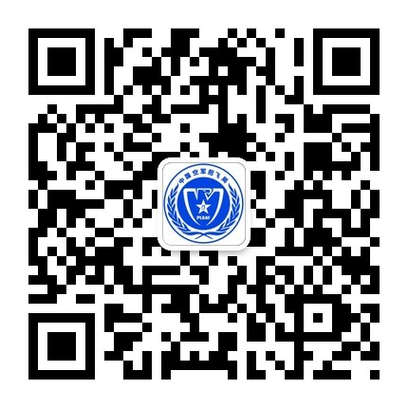  欢迎关注“南空招飞”微信公众号
空军招飞体检（初选）表（反面）
姓 名 |  |  |  |  |  | 出 生  年 月 |  |  |  |  |  |  |  | 就 读  学 校
※以下表格由空军检测人员填写※
眼  科 |  | 病  史
 |  | 视  力 |  | 右 |  |  |  |  | 色觉 |  |  |  |  | 检查所见：  结论： 医师：
 |  |  |  | 左 |  |  |  |  | 隐斜
 |  | 医师： |  |  |  |  |  |  | 外眼
耳  鼻  喉  科 |  | 病  史
耳 鼻

喉 口腔

结论： 医师：

外  科 |  | 病  史
 |  | 身高 |  |  |  |  |  | 上肢长 |  |  |  |  |  | 检查所见：  结论： 医师：
 |  | 体重 |  |  |  |  |  | 下肢长
 |  | 坐高 |  |  |  |  |  | 胸围
其
他

